先富带动后富符合马列主义吗？——再谈山西矿难。《邓选》学习111
《邓小平文选》第三卷《一靠理想二靠纪律才能团结起来》（一九八五年三月七日）：
【我们提倡一部分地区先富裕起来，是为了激励和带动其他地区也富裕起来，并且使先富裕起来的地区帮助落后的地区更好地发展。提倡人民中有一部分人先富裕起来，也是同样的道理】
《邓小平文选》第三卷《社会主义和市场经济不存在根本矛盾》（一九八五年十月二十三日）：
【一部分地区、一部分人可以先富起来，带动和帮助其他地区、其他的人，逐步达到共同富裕】
《邓小平文选》第三卷《拿事实来说话》（一九八六年三月二十八日）
【我们的政策是让一部分人、一部分地区先富起来，以带动和帮助落后的地区，先进地区帮助落后地区是一个义务】
1
恩格斯《家庭、私有制和国家的起源》：
【国家是文明社会的概括......它是用激起人们的最卑劣的冲动和情欲，并且以损害人们的其他一切秉赋为代价而使之变本加厉的办法来完成这些事情的。鄙俗的贪欲是文明时代从它存在的第一日起直至今日的起推动作用的灵魂；财富，财富，第三还是财富，——不是社会的财富，而是这个微不足道的单个的个人的财富，这就是文明时代唯一的、具有决定意义的目的。如果说在文明时代的怀抱中科学曾经日益发展，艺术高度繁荣的时期一再出现，那也不过是因为在积累财富方面的现代的一切积聚财富的成就不这样就不可能获得罢了。】
恩格斯在这篇不朽的著作中指出，进入文明社会，也就是阶级社会，“它是用激起人们的最卑劣的冲动和情欲，并且以损害人们的其他一切秉赋为代价而使之变本加厉的办法来完成这些事情的”。
恩格斯还指出，“鄙俗的贪欲是文明时代从它存在的第一日起直至今日的起推动作用的灵魂”。
最后，恩格斯还特别强调，“财富，财富，第三还是财富，——不是社会的财富，而是这个微不足道的单个的个人的财富，这就是文明时代唯一的、具有决定意义的目的”。
按照导师恩格斯的理论，那么先富的人到底会不会带动其他人富裕呢？还是请读者朋友们自己思考。
马克思《资本论》：
【作为资本家，他只是人格化的资本。他的灵魂就是资本的灵魂。而资本只有一种生活本能，这就是增殖自身，创造剩余价值，用自己的不变部分即生产资料吮吸尽可能多的剩余劳动。】
【资本是不管劳动力的寿命长短的。它惟一关心的是在一个工作日内最大限度地使用劳动力。它靠缩短劳动力的寿命来达到这一目的，正像贪得无厌的农场主靠掠夺土地肥力来提高收获量一样。
可见，资本主义生产——实质上就是剩余价值的生产，就是剩余劳动的吮吸——通过延长工作日，不仅使人的劳动力由于被夺去了道德上和身体上正常的发展和活动的条件而处于萎缩状态，而且使劳动力本身未老先衰和过早死亡。它靠缩短工人的寿命，在一定期限内延长工人的生产时间。】
导师马克思指出，资本家，也就是所谓的富人，“他只是人格化的资本。他的灵魂就是资本的灵魂”，他们“只有一种生活本能”——那就是“增殖自身，创造剩余价值，用自己的不变部分即生产资料吮吸尽可能多的剩余劳动”，他的实质就是“剩余价值的生产，就是剩余劳动的吮吸——通过延长工作日，不仅使人的劳动力由于被夺去了道德上和身体上正常的发展和活动的条件而处于萎缩状态，而且使劳动力本身未老先衰和过早死亡。它靠缩短工人的寿命，在一定期限内延长工人的生产时间”。
从山西矿难的事实来看，马克思说得对不对呢？还是请读者朋友们自己思考。
恩格斯在《反杜林论》的“社会主义”一章中，着重批判了杜林的“善良愿望”——财富的分配是“由纯粹的意志行为来决定的”，并且毫不客气、尖锐地指出杜林这种“合理的幻想”“出丑的危险太大了”：
【杜林的经济学归结为这样一个命题：资本主义的生产方式很好，可以继续存在，但是资本主义的分配方式很坏，一定得消失。现在我们看出，杜林先生的“共同社会”不过是这一命题在幻想中的实现。事实表明：杜林先生对资本主义社会的生产方式（就其本身来说）几乎根本没有提出任何异议，他要保持旧的分工的一切基本方面，所以对他的经济公社内部的生产，也差不多连一个字都说不出来。的确，生产是同确凿事实打交道的一个领域，所以在这个领域内，“合理的幻想”只能给自己的自由心灵提供极小的飞翔空间，因为出丑的危险太大了。分配就不同了，据杜林先生的意见，分配是和生产根本没有联系的，在他看来，分配不是由生产来决定，而是由纯粹的意志行为来决定的——分配是他的“社会炼金术”的再合适不过的用武之地了。】
恩格斯批判杜林的谬论核心就是杜林脱离了生产资料所有制而空谈“合理的幻想”——分配方式。
杜林的只谈分配、不谈生产关系、不谈生产资料所有制，被恩格斯讥讽为——“分配是他的‘社会炼金术’”。
马克思在《哥达纲领批判》中更是将杜林为代表的这类思想称为“庸俗的社会主义”，并将这种荒谬的思想定性为“开倒车”：
【把所谓分配看做事物的本质并把重点放在它上面，那也是根本错误的。
消费资料的任何一种分配，都不过是生产条件本身分配的结果。而生产条件的分配，则表现生产方式本身的性质。例如，资本主义生产方式的基础就在于：物质的生产条件以资本和地产的形式掌握在非劳动者的手中，而人民大众则只有人身的生产条件，即劳动力。既然生产的要素是这样分配的，那末自然而然地就要产生消费资料的现在这样的分配。如果物质的生产条件是劳动者自己的集体财产，那末同样要产生一种和现在不同的消费资料的分配。庸俗的社会主义仿效资产阶级经济学家（一部分民主派又仿效庸俗社会主义）把分配看成并解释成一种不依赖于生产方式的东西，从而把社会主义描写为主要是在分配问题上兜圈子。既然真实的关系早已弄清楚了，为什么又要开倒车呢？】
马克思的这句话“把社会主义描写为主要是在分配问题上兜圈子。既然真实的关系早已弄清楚了，为什么又要开倒车呢？”，读者朋友们一定要仔细思考。
2
按照邓小平所说：
【我们提倡一部分地区先富裕起来，是为了激励和带动其他地区也富裕起来，并且使先富裕起来的地区帮助落后的地区更好地发展。提倡人民中有一部分人先富裕起来，也是同样的道理】
先富的地区带动落后地区富裕，贫困县的数量应该是逐年减少的。笔者统计了一下贫困县的数量变化。
根据“中国新闻网”2020年12月17日转载“法制日报”的文章《国家级贫困县“清零” 巩固拓展脱贫攻坚成果任务艰巨》：
【1986年，我国第一次确定了331个国家重点扶持贫困县】
【1994年4月15日，国务院印发《国家八七扶贫攻坚计划（1994-2000年）》，对贫困县进行了一次调整。按照1992年农民人均纯收入超过700元的县一律退出、低于400元的县全部纳入的标准，在全国范围内确定了592个国家重点扶持贫困县。】
【2014年12月23日，国务院扶贫办公布全国832个国家级贫困县名单】
https://www.chinanews.com/gn/2020/12-17/9364165.shtml
《共产党员网》转载新华网的信息（2014年01月25日来源：新华网）：
【2011年，我国还确定了680个连片特困地区县。】
https://news.12371.cn/2014/01/25/ARTI1390647917411420.shtml
根据广西财经学院狄振鹏的《中国农村扶贫制度变迁及创新》：
【1986年提出“国家确定的贫困县”，为273个；1988年加进牧区县、“三西”项目县，为328个；1994年以1992年农民人均纯收入为标准，超过700元的县一律退出，低于400元的县全部纳入，称“国家级重点扶持县”，为592个；2001年东部五省33个重点县取消，名额全部调到中西部，称“国家扶贫开发工作重点县”，西藏自治区作为特殊扶持区域，整体享受重点县待遇，不占重点县指标，总数仍为592个；2011年按“高出低进，出一进一，严格程序，总量不变”的原则进行调整，调出38个，调进38个，总数不变，仍为592个；同年全国确定11个集中连片特困地区，加上已经实施特殊扶持政策的西藏、四省藏区、新疆南疆3地州，共14个片区。进入以上14个片区的县共有680个，称为连片特困地区县，其中属于国家扶贫开发工作重点县的有440个。（见表3）】
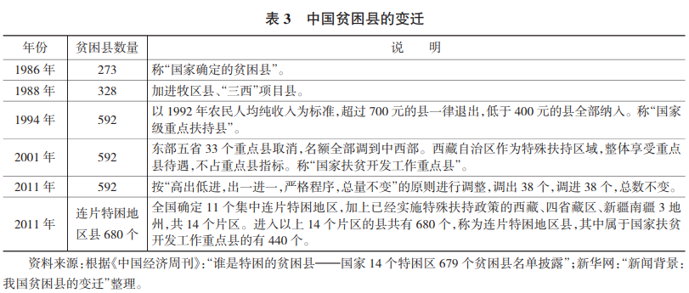
整理如下：
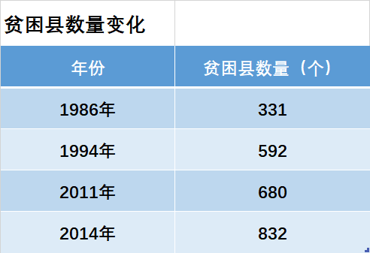
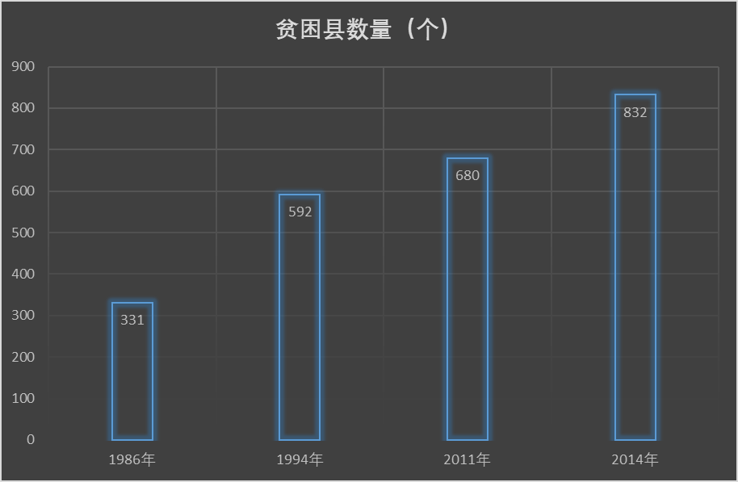
谈完地区是否先富带动后富，我们再观察一下先富人群与其他人群的财富变化，看看先富的是否带动了后富。
根据“世界财富与收入数据库”：
下图是1820-2024年，占中国人口1%的顶级富豪的财富份额（红色）与占中国人口85%的普通中国人民的财富份额（蓝色）。
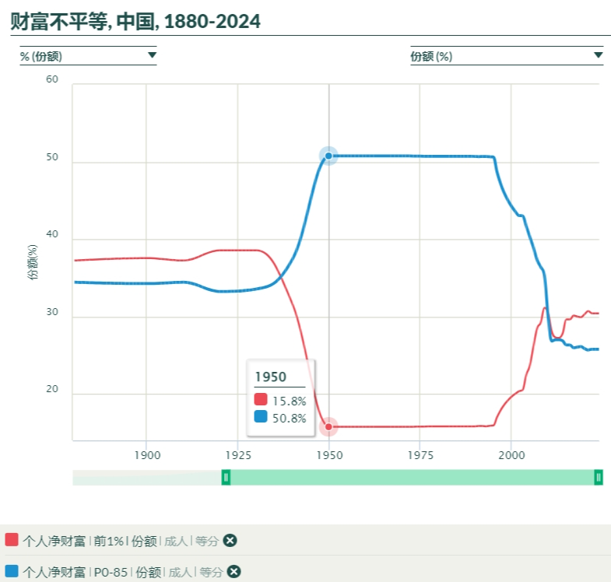
从图中可以看到，先富的1%顶级富豪，他们的财富总和占比在1996年后骤增，而占中国人口85%的后富人群财富总和占比从1996年后骤降。
如果比较占中国人口1%的先富的顶级富豪的财富（红色）与占中国人口70%的后富普通老百姓的财富（蓝色），更加一目了然，下图：
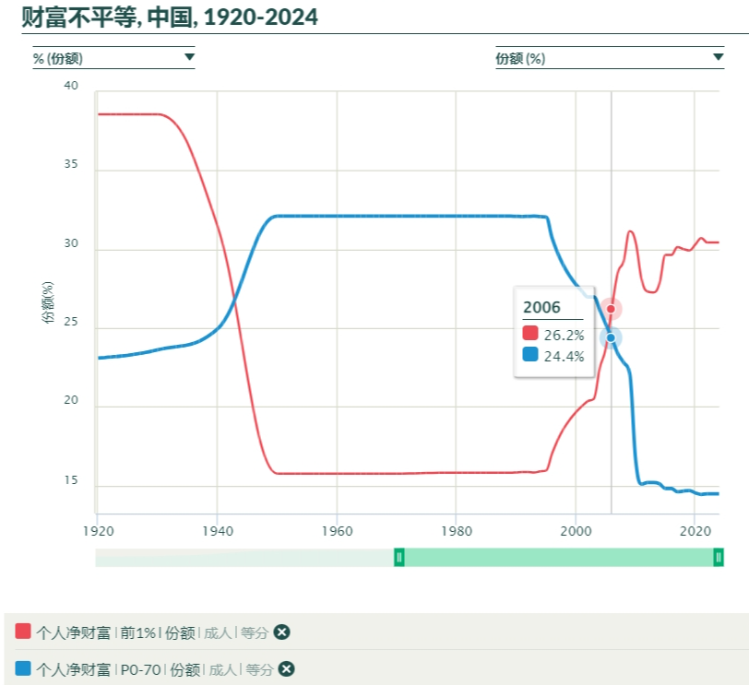
从图中可以看到，解放前，占中国人口1%的顶级“精英”的财富总和是远超占中国人口70%的普通劳动人民的；新中国成立后，发生了天翻地覆的变化，在中华民族历史上第一次出现了劳动人民的财富总和超过1%顶级“精英的财富”。
随着改革开放的深入，“一部分人先富起来”的1%的顶级“精英”，他们的财富总和占比越来越高，而占中国人口70%的普通中国劳动人民的财富总和占比越来越低。
更为奇怪的是，占中国人口13%的最底层劳动人民的财富，随着改革开放的深入，他们的财富占比持续下降，直至出现了负数，也就是“负翁”。下图：
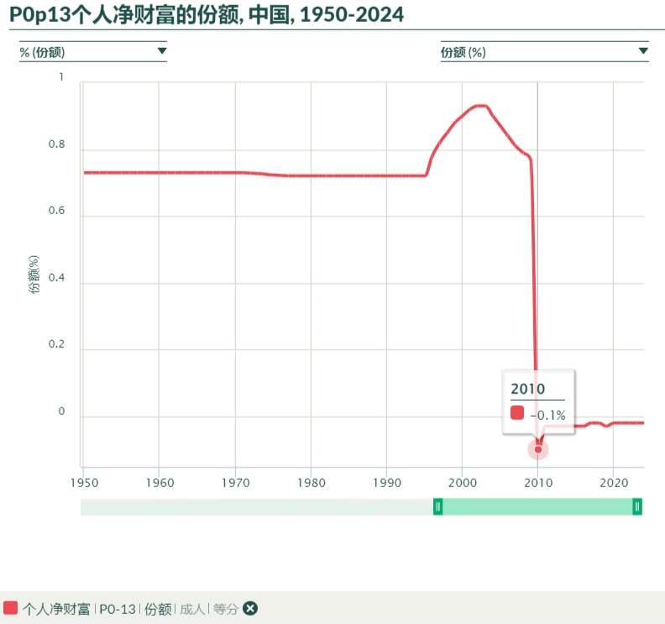
到底是先富带动后富，还是什么，请读者朋友们自己判断。
3
通过先富地区、先富人群的总和数据对比后，读者应该会有自己的答案。我们再看看一些具体的“先富”者是否带动了人民“后富”。
3.1首先是这次山西矿难，给死难的工人带来了什么暂且不谈，我们先看看宪法：
中华人民共和国宪法（1982年12月4日），后经1988年修正、1993年修正、1999年修正、2004年修正、2018年修正，第九条都明确规定：
【第九条 矿藏、水流、森林、山岭、草原、荒地、滩涂等自然资源，都属于国家所有，即全民所有】
但是山西通洲集团留神峪煤业有限公司的股权结构是什么样的呢？
据天眼查显示，山西通洲集团留神峪煤业有限公司股权结构穿透如下：
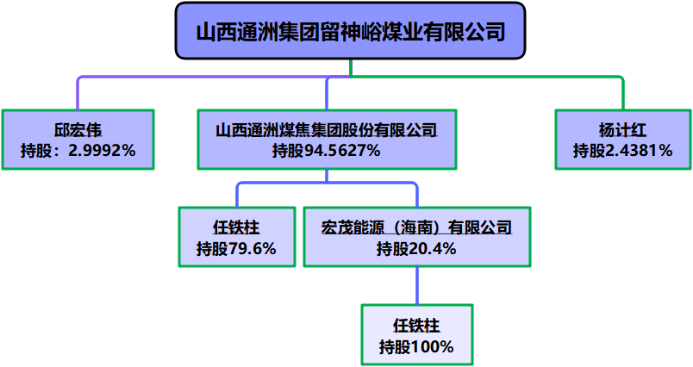
理论上本应该是全民所有的煤矿，与实际上山西通洲集团留神峪煤业有限公司股权结构对比，请读者朋友们自己思考先富是否能够带动后富。
3.2看看恒大皮带许是否带动了后富。
根据豆包AI：
【恒大危机给普通老百姓带来的后果，集中在购房者、供应商/农民工、理财投资者、普通员工四类人群，核心是资产损失、收入断流、长期负债、维权艰难。下面用事实和数据说清楚（截至2026年5月公开信息）。
一、购房者：百万家庭“钱房两空”
规模：全国约162万套烂尾楼，涉及500–600万业主，分布在280多个城市。
掏空积蓄+背债：多数是刚需，掏空“六个钱包”（父母养老钱+自己积蓄），再背20–30年房贷，月供几千到上万。
房拿不到，债必须还：
项目停工、工地荒废，交房遥遥无期（部分已烂尾6年以上）。
银行月供一分不能少，同时还要租房住，双重压力。
资产暴跌：恒大二手房普遍比周边低25%以上，仍难卖出；房子成了“住不进、卖不掉、还得还贷”的负资产。
生活崩溃：
子女入学、落户、结婚计划被打乱。
家庭矛盾、抑郁、征信受损（断供被起诉）。
维权难：
虽有“保交楼”专项借款（国家投入约1.4万亿），但资金有限，约30万套仍无复工时间表。
2025年7月最高法明确“自住购房者超级优先权”（优先于银行、工程款），但执行慢、周期长。
二、供应商与农民工：货款/工资被拖欠，企业倒闭、血汗钱无归
总欠款：恒大拖欠工程款+商票超9000亿元，涉及2.3万家上下游企业。
头部企业被拖垮：
南通三建：被欠360亿，濒临破产。
广田集团：被欠88亿，被迫重组。
三棵树：1.92亿欠款仅追回674万。
中小供应商：被欠几百万到几千万，清偿率普遍不足0.5%，大量老板抵押房产、破产跑路。
农民工（最惨群体）：
包工头垫资施工，恒大不付款，几十万农民工工资被拖欠。
干一年拿不到钱，讨薪多年无果，路费、误工费倒贴。
三、恒大财富投资者：毕生积蓄血本无归
产品：恒大向员工、业主、社会公众发售的“恒大财富”理财，承诺10%–15%年化。
规模：涉及几十万投资者，多为老人、工薪阶层，投入养老钱、拆迁款、安家费。
结果：2021年爆雷后全面停兑，兑付比例不足10%，多数人血本无归。
清偿率极低：普通债权清偿率约0.69%（100万只能拿回6900元）。
四、恒大普通员工：失业、欠薪、社保断缴
规模：巅峰时员工超20万，爆雷后大规模裁员，多地分公司解散。
欠薪：基层员工工资、奖金、公积金、社保被拖欠，部分人被迫离职，维权无门。
职业重创：地产行业收缩，中年员工再就业困难，收入断崖式下降。
五、对社会的间接影响
行业信心崩塌：购房者不敢买房、房企不敢拿地、银行不敢放贷，楼市低迷、经济下行压力加大。
地方财政承压：土地出让金锐减，城市建设、教育、医疗等公共服务受影响。
社会稳定风险：百万家庭长期维权、信访，矛盾积累、情绪激化。
六、一句话总结
恒大用2.4万亿债务，把600万购房者、2.3万家供应商、几十万农民工和投资者、20万员工拖入深渊，普通人买单，资本套现离场。】
恒大以外，再看看其他的“先富”房地产商在“带动后富”的过程中给“后富”的给老百姓带来了什么。
根据豆包AI：
【除恒大外，华夏幸福、绿地、泰禾、佳兆业、阳光城、金科、奥园、世茂、福晟、花样年等房企暴雷，对老百姓的伤害高度相似：烂尾楼、钱房两空、供应商/农民工被欠薪、理财/投资者血本无归、员工失业欠薪，只是规模与侧重不同。下面按典型房企讲清楚（截至2026年5月公开信息）。
一、华夏幸福（环京“一哥”，2021年首批千亿暴雷）
购房者（最惨：环京）
烂尾规模：环京（廊坊、固安、永清等）超50个项目停工，约20万套，涉及60–80万业主。
后果：首付+房贷掏空积蓄，房拿不到、月供必须还；环京房价跌60%–70%，资产腰斩；落户、入学、结婚全耽误；部分业主断供被起诉、征信变黑。
供应商/农民工
欠款：工程款+商票超1000亿，上万家供应商被拖垮。
农民工：几十万工资被拖欠，讨薪多年无果，包工头垫资破产。
投资者/员工
理财：华夏幸福财富产品逾期超300亿，几十万投资者（多为老人、工薪）血本无归，清偿率不足5%。
员工：3万+裁员，工资、公积金、社保拖欠，总部解散、区域公司倒闭。
二、绿地控股（国企巨头，2022年暴雷）
购房者（全国性烂尾）
规模：全国超300个项目停工/缓建，约80万套，涉及250万业主；一线城市（上海、北京）、强二线（杭州、南京）均有烂尾财新网。
后果：减配交付、质量极差（渗水、外墙脱落、电梯故障）；“交付即维权”；部分项目烂尾3年+，业主租屋+还贷双重压力。
供应商/农民工
欠款：超2000亿工程款+商票，2万家供应商被拖垮；中小供应商清偿率不足1%财新网。
农民工：百万级欠薪，多地工地罢工、讨薪。
投资者/员工
理财：绿地金服逾期超200亿，员工、业主、社会投资者血本无归。
员工：大规模裁员（总部70%），欠薪、社保断缴，中年员工再就业难。
三、泰禾集团（“院子系”，2020年暴雷）
购房者（高端盘烂尾）
规模：全国40+院子系项目停工（北京、上海、深圳、杭州等），约15万套，涉及40万业主；多为高净值刚需/改善，单套千万级。
后果：掏空家底+高额房贷，豪宅变“烂尾楼”；资产暴跌50%+，卖不掉、住不进、还得还贷；子女入学、资产冻结、家庭破产。
供应商/农民工
欠款：超500亿工程款+商票，头部供应商（如广田集团）被欠88亿濒临破产。
农民工：几十万欠薪，讨薪难。
投资者/员工
理财：泰禾金控逾期超150亿，投资者（多为业主、员工）血本无归。
员工：90%裁员，总部解散，欠薪、社保断缴。
四、佳兆业（深圳“旧改王”，2021年暴雷）
购房者（大湾区重灾区）
规模：深圳、广州、东莞等60+项目停工，约20万套，涉及60万业主；多为旧改盘、刚需盘。
后果：钱房两空，深圳房价跌30%+；旧改周期拉长，部分项目烂尾4年+；业主维权难、回迁无望。
供应商/农民工
欠款：超800亿工程款+商票，1.5万家供应商被拖垮。
农民工：几十万欠薪，深圳多地工地讨薪。
投资者/员工
理财：佳兆业财富逾期超200亿，投资者血本无归。
员工：50%+裁员，欠薪、社保断缴。
五、阳光城（闽系“一哥”，2021年暴雷）
购房者（全国三四线重灾区）
规模：全国100+项目停工，约30万套，涉及90万业主；三四线城市占比高。
后果：烂尾、减配、质量差；房价跌40%+，资产缩水；业主“租屋+还贷”双重压力，家庭矛盾激化。
供应商/农民工
欠款：超600亿工程款+商票，1.2万家供应商被拖垮。
农民工：几十万欠薪，讨薪难。
投资者/员工
理财：阳光城财富逾期超150亿，投资者血本无归。
员工：60%+裁员，总部缩编，欠薪、社保断缴。
六、金科股份（“西南王”，2022年暴雷）
购房者（西南重灾区）
规模：重庆、四川、贵州等80+项目停工，约25万套，涉及75万业主。
后果：烂尾、交付延期、质量差；重庆房价跌35%+，资产缩水；业主维权难，部分项目烂尾3年+。
供应商/农民工
欠款：超700亿工程款+商票，1.3万家供应商被拖垮。
农民工：几十万欠薪，西南多地工地讨薪。
投资者/员工
理财：金科财富逾期超180亿，投资者血本无归。
员工：50%+裁员，欠薪、社保断缴。
七、其他典型暴雷房企（恶果一致）
奥园：全国50+烂尾盘，50万业主被套；欠款超500亿，供应商/农民工遭殃；理财逾期120亿。
世茂：高端盘烂尾（上海、深圳），30万业主被套；欠款超400亿；理财逾期100亿。
福晟：闽系黑马，20+烂尾盘，20万业主被套；欠款超300亿。
花样年：大湾区烂尾，15万业主被套；欠款超200亿。
八、老百姓共同承受的“五大恶果”（总结）
购房者：钱房两空，掏空六个钱包+背20年房贷，资产缩水30%–70%，征信变黑，家庭破碎。
供应商：货款全烂账，清偿率普遍<1%，企业倒闭、老板跑路。
农民工：血汗钱被拖欠，讨薪数年无果，生活无着。
投资者：理财/股票血本无归，养老钱、拆迁款打水漂。
员工：失业、欠薪、社保断缴，中年再就业难，职业毁灭。】
根据豆包AI，我们再看看一些先富的金融精英在“带动后富”的过程中给“后富”的老百姓带来了什么：
【德隆系崩盘（2004）
主体：德隆集团（控股金新信托、德恒证券、伊斯兰信托等）。
爆雷：高杠杆+关联掏空，资金链断裂，旗下金融机构全部瘫痪；涉及资金超400亿元，牵连200+金融机构、1200+企业。
恶果：
理财/信托投资者：几十万普通人（含企业主、公务员、老人）购买德隆系信托、委托理财，本金全损，清偿率<5%。
上市公司：控股的6家A股集体暴跌，股民损失惨重；大量企业被拖垮，员工失业、欠薪。
银行：德隆系贷款超200亿不良，银行坏账飙升，间接加重储户隐性损失。
3.南方证券破产（2004）
问题：挪用客户保证金、坐庄、违规自营，窟窿超100亿元。
恶果：
股民：数十万客户保证金被挪用，无法取出；股票账户被冻结，资产缩水、维权数年。
员工：全员失业、欠薪、社保断缴。
二、2006—2012年：股市泡沫+影子银行起步
4.2007—2008年A股6124点崩盘（2008）
背景：全球金融危机，A股从6124点暴跌至1664点，市值蒸发超20万亿元。
恶果：
股民：90%散户亏损，中产返贫；融资炒股者爆仓、负债累累、征信变黑。
家庭：大量家庭积蓄清零、房贷断供、离婚率上升。
5.各类“地下钱庄”“非法集资”猖獗（2008—2012）
典型：浙江温州、鄂尔多斯、陕西神木等地民间借贷崩盘，利率年化30%—100%。
案例：
温州：2011年老板跑路潮，200+企业主失联，民间借贷坏账超千亿。
鄂尔多斯：楼市+民间借贷泡沫破裂，房价跌70%，几十万家庭血本无归。
恶果：
老百姓：把房子抵押、借亲友钱投进去，最终本金全没、负债累累、房子被拍卖。
地方经济：商铺倒闭、烂尾楼遍地、失业率飙升。
6.信托“非标”乱象初现（2010—2012）
特征：银行卖信托理财，投向地产、地方融资平台，年化8%—12%，刚性兑付。
爆雷前兆：部分地产信托逾期，投资者开始被套。
三、2013—2017年：P2P狂欢+股灾+影子银行膨胀
7.光大证券“乌龙指”（2013）
事件：交易系统故障，误下70亿买单，沪指瞬间暴涨5%，随后暴跌。
恶果：
股民：瞬间盈亏反转，大量散户爆仓、亏损惨重，维权困难。
8.P2P网贷野蛮生长（2013—2017）
规模：最高峰2000+平台，千万级投资人，成交额超3万亿元。
典型问题：自融、假标、资金池、非法集资。
早期爆雷（2015—2017）：
e租宝（2015）：涉案598亿元，90万投资人，全损、清偿率<1%。
泛亚金属（2015）：430亿元，22万投资人，血本无归。
中晋系（2016）：399亿元，13万投资人。
恶果（P2P共性）：
投资人：多为工薪、老人、家庭主妇，投入养老钱、救命钱、买房钱，本金100%损失，追回极难。
家庭：负债、离婚、抑郁、自杀案例频发。
社会：维权群体庞大、维稳压力巨大。
9.2015年A股股灾（杠杆牛破裂）
过程：场外配资+两融达5万亿，指数从5178点暴跌至2850点，千股跌停常态化。
恶果：
配资股民：杠杆爆仓、本金归零、倒欠配资公司钱，被暴力催收、征信黑。
普通股民：人均亏损超50%，中产财富腰斩。
10.2016年“熔断闹剧”
事件：1月4日、7日四天两次熔断，提前收盘，市值蒸发10万亿元。
恶果：
股民：流动性瞬间枯竭、卖不出、巨亏，恐慌蔓延。
四、2018—2020年：全面爆雷潮（P2P清退+信托暴雷+中小银行风险）
11.P2P全面清退（2018—2020）
结局：2020年11月全国P2P清零，累计超5000家平台爆雷，受害人数超千万，损失超万亿。
代表：红岭创投（2019）、爱钱进、玖富、宜人财富等。
恶果：同前，但范围更广、金额更大、追回更难。
12.包商银行破产（2019）
原因：明天系长期占用资金1560亿元，全部不良；国内首例银行破产。
恶果：
储户：500万以下全额赔，500万以上部分损失；企业客户大额存款损失、资金链断裂、倒闭。
员工：大量裁员、欠薪、安置差。
13.信托/资管爆雷潮（2018—2020）
代表：
安信信托（2018）：超200亿逾期，数万投资人被套。
四川信托（2020）：250亿爆雷，1.2万投资人，清偿率<10%。
中泰信托、新时代信托、华信信托等。
恶果：
投资者：高净值+普通家庭，投入几十万—几百万，本金全损，维权多年无果。
14.房企融资暴雷前奏（2019—2020）
代表：泰禾、福晟、蓝光、华夏幸福等债务违约、项目停工。
恶果：烂尾楼、业主还贷无房、农民工欠薪。
五、2021—2023年：恒大系+中植系+村镇银行连环爆
15.恒大集团暴雷（2021）
债务：总负债2.4万亿元；恒大财富（理财）340亿逾期，10万投资人。
恶果：
购房者：超200万套烂尾楼，600万业主“钱房两空、还贷无房”。
理财投资者：恒大财富10万人血本无归，清偿率<1%。
供应商/农民工：超万亿欠款，百万农民工欠薪。
员工：大规模裁员、欠薪、社保断缴。
16.河南村镇银行事件（2022）
事件：禹州、柘城、开封、新东方4家村镇银行，40万储户、400亿存款无法兑付，涉嫌非法集资、内外勾结。
恶果：
储户：毕生积蓄被冻结，无法取出；老人养老钱没了，有人治病救命钱拿不出。
维权：储户异地维权、被拦、被打、上访多年无结果。
17.中植系崩盘（2023）
主体：中植集团（中融信托、恒天财富、新湖财富、大唐财富）。
规模：超1.5万亿资产，高净值客户15万+，底层资产几乎全烂。
恶果：
投资者：人均损失千万级，企业家、高管、医生、教师等中产/高净值群体资产清零、负债累累、家庭破碎。
员工：全员失业、欠薪、理财也被套。
18.房企集中暴雷（2021—2023）
名单：恒大、华夏幸福、绿地、阳光城、金科、奥园、世茂、佳兆业、花样年、福晟等50+头部房企。
恶果：
购房者：全国超500万套烂尾楼，1500万业主被套，首付+房贷全打水漂。
理财/供应商：房企旗下财富公司逾期超2000亿，供应商欠款超3万亿。
六、2024—2026年：地产深度调整+信托收尾+消费金融爆雷
19.中融信托大规模逾期（2024—2026）
情况：超3000亿非标违约，10万+投资人，底层多为地产、地方平台。
恶果：投资人本金损失70%—90%，中产返贫。
20.地方债/城投债风险暴露（2024—2026）
现象：贵州、云南、天津、东北等多地城投平台债务展期、违约，涉及万亿级。
恶果：
银行/理财：产品净值大跌、暂停赎回，普通投资者资产缩水、资金锁定。
地方：财政紧缩、公务员降薪、公共服务缩水。
21.消费金融/信用卡不良飙升（2024—2026）
数据：个人不良贷款超1.24万亿；44.5%年轻人多头借贷，平均在7家以上机构借钱。
恶果：
年轻人：以贷养贷、负债累累、征信黑、被催收骚扰。
家庭：子女债务拖垮父母，卖房还债、家庭破裂。
22.2025—2026年：中小银行合并潮+理财赎回难
事件：470+中小银行合并、解散、清算；银行理财破净、延期兑付增多。
恶果：
储户：小银行存款安全性下降，部分利息损失。
理财客户：净值下跌、无法赎回、流动性危机。
七、老百姓共同承受的“十大恶果”（贯穿2000—2026）
毕生积蓄清零：养老钱、救命钱、买房钱血本无归，清偿率普遍<5%。
钱房两空：烂尾楼首付+房贷全丢，还要继续还贷，租屋+还贷双重压力。
负债累累、征信变黑：杠杆爆仓、债务违约，被催收、限高、影响子女。
失业、欠薪、社保断缴：房企、金融、供应商大规模裁员，中年失业再就业难。
家庭破碎：亏损引发夫妻反目、亲友绝交、离婚、抑郁、自杀。
维权难、成本高：报案、诉讼、信访耗时数年、费用高昂、胜诉难、执行更难。
资产暴跌、财富缩水：房价、股价、理财暴跌30%—90%，中产返贫。
农民工欠薪：百万级农民工血汗钱被拖垮，讨薪数年无果。
信任崩塌：对银行、理财、房企、政府平台全面不信任，不敢消费、不敢投资。
社会矛盾激化：大规模维权、信访、群体事件，维稳成本高、社会内耗大。】
豆包AI也整理了股市作为金融的一部分，“先富”的“精英”们“带动后富”给“后富”的老百姓带来了什么：
【一、90年代：股市初创，赤裸裸欺诈（1990—1999）
1.深原野（000005）——中国股市第一欺诈上市案（1990—1993）
圈钱手法：
1990年“带病上市”，虚增资产、伪造验资报告；
大股东彭建东挪用公司2亿+资金，转移境外；
长期隐瞒亏损，把上市公司当私人金库。
恶果：
股价从16元跌到1元以下，数万散户血本无归；
公司退市，股票成废纸，毕生积蓄清零；
引发全国首例证券欺诈刑事案，彭建东判刑16年，但股民钱基本没追回。
2.琼民源（000508）——A股“造假鼻祖”（1996—1998）
圈钱手法：
1996—1997年虚增利润5.66亿，把亏损做成“绩优股”；
伪造合同、虚构收入，配合庄家拉抬股价；
1997年股价从2元炒到26元，大股东、机构高位套现。
恶果：
1998年造假曝光，连续15个跌停，股价跌回1元；
10万+散户高位接盘，本金90%以上损失；
退市，股民维权多年，几乎无赔偿；
很多家庭买房钱、养老钱全没，家庭破裂。
3.红光实业（600083）——欺诈上市+上市即巨亏（1997）
圈钱手法：
1997年IPO时隐瞒3年连续亏损，虚增利润；
募资4.1亿，上市半年巨亏2亿，资金被掏空；
高管集体套现、离职。
恶果：
股价从14元跌到1元，6万股民被套；
上市即亏损，募资全打水漂；
退市，股民血本无归；
被称为“最恶劣IPO骗局”，动摇市场信任。
二、2000—2009：庄家横行+财务造假泛滥
4.银广夏（000557）——世纪大造假（1999—2001）
圈钱手法：
1999—2001年虚增利润7.45亿，虚构“萃取技术”暴利；
股价从13元炒到37元，市值涨4倍；
大股东、机构高位套现数十亿。
恶果：
2001年曝光，连续14个跌停，股价跌至0.8元；
20万股民平均亏损80%+，中产返贫；
退市，索赔10年，清偿率不足5%；
大量家庭积蓄清零、离婚、抑郁，有股民自杀。
5.蓝田股份（600709）——“农业第一股”骗局（2001）
圈钱手法：
1996—2000年虚增利润11亿，虚构鱼塘、水产品收入；
大股东刘保田挪用资金10亿+，转移至关联公司；
高分红吸引散户，实则拆东墙补西墙。
恶果：
2001年崩盘，股价从20元跌到0.6元；
15万股民血本无归；
退市，维权无门；
农业股从此被贴上“造假高危”标签，散户信任崩塌。
6.德隆系（湘火炬、合金投资、新疆屯河）——坐庄收割（2001—2004）
圈钱手法：
控制3家A股，坐庄拉升股价，湘火炬从3元炒到17元；
通过信托、理财融资400亿，杠杆拉满；
高位减持套现+挪用资金，掏空上市公司。
恶果：
2004年资金链断裂，3股连续跌停，市值蒸发200亿；
数十万散户被套，平均亏损90%；
信托理财投资者几十万，本金全损，清偿率<5%；
关联企业倒闭、员工失业、欠薪；
被称为“A股最大庄家惨案”。
三、2010—2019：IPO三高+减持潮+造假升级
7.万福生科（300268）——创业板造假第一股（2011—2012）
圈钱手法：
2011年IPO虚增收入7.4亿、利润1.8亿，欺诈上市；
募资4.2亿，上市后业绩变脸、巨亏；
大股东龚永福高位减持套现3亿，然后爆雷。
恶果：
股价从25元跌到2元，3万股民亏损90%+；
退市，股民索赔7年，赔付率约30%（少数案例）；
创业板信任危机，散户不敢买新股。
8.康美药业（600518）——A股最大财务造假案（2016—2019）
圈钱手法：
2016—2018年虚增货币资金887亿、营收291亿、利润29亿；
大股东马兴田挪用资金100亿+，转移海外；
股价从12元炒到27元，高位减持套现数十亿。
恶果：
2019年爆雷，连续30个跌停，股价跌至0.19元；
20万股民人均亏损80%+，养老钱全没；
退市，索赔至今，清偿率极低；
马兴田被判12年，但资产转移，股民难获赔偿；
大量家庭返贫、负债、精神崩溃。
9.长生生物（002680）——疫苗造假+退市（2018）
圈钱手法：
疫苗生产造假、效价不达标，危害公共安全；
大股东高俊芳减持套现5亿，掏空公司；
长期隐瞒重大风险，欺骗投资者。
恶果：
2018年曝光，连续32个跌停，股价从24元跌到0.3元；
15万股民血本无归；
重大违法强制退市，股票成废纸；
投资者索赔难，几乎无赔付；
引发全民愤怒，对上市公司信任度降至冰点。
四、2020—2026：注册制下，造假、减持、掏空仍猖獗
10.东旭光电（000413）——340亿掏空案（2019—2025）
圈钱手法：
2015—2019年虚增收入478亿，“存贷双高”（账面447亿现金，还不起30亿债）；
东旭集团掏空两家上市公司，挪用340亿；
大股东高位减持、股权质押套现。
恶果：
2019年爆雷，股价从12元跌到0.2元；
35万股民被套，人均损失超80%；
2025年退市，索赔无门；
国资、银行百亿级损失，最终由纳税人承担。
11.奇信股份（002781）——8年造假，创始人套现20亿离场（2017—2025）
圈钱手法：
2017—2024年虚增利润26.3亿，占总营收68%的应收账款全是假的；
创始人套现20.2亿后离场；
2020年新余国资24亿接盘，全赔光。
恶果：
股价从10元跌到2元，跌幅80%+；
8000股民被套，养老钱、救命钱没了；
国资24亿打水漂，最终由财政买单；
公司退市，股民维权难。
12.*ST高鸿（000851）——9年造假189亿，圈钱12.5亿（2015—2023）
圈钱手法：
2015—2023年连续9年虚增收入189亿，占真实收入近一半；
利用假数据定向增发圈钱12.5亿；
资金被挪用、闲置理财，不做主业。
恶果：
股价从8元跌到1元以下，退市；
10万股民亏损90%+；
募资12.5亿全打水漂；
罚款1.68亿，但股民损失难追回。
13.恒大系（恒大高新、恒大财富）——地产+金融双收割（2021—2026）
圈钱手法：
恒大高新反复融资、减持，实控人套现；
恒大财富（理财）自融、假标，吸收340亿资金；
许家印套现数百亿，转移境外。
恶果：
恒大高新股价从20元跌到1元，退市；
恒大财富10万投资人血本无归，清偿率<1%；
600万业主烂尾楼，还贷无房；
供应商、农民工万亿欠款，讨薪无果。
五、股民共同的“五大终极恶果”（贯穿所有案例）
毕生积蓄清零养老钱、救命钱、买房钱投入后，本金100%损失，清偿率普遍**<5%；很多老人一夜返贫**，无钱治病、养老。
钱股两空，维权无门股票退市成废纸，索赔耗时5—10年，举证难、胜诉难、执行更难；90%股民最终自认倒霉。
家庭破碎，人生被毁大额亏损引发抑郁、自杀、夫妻反目、亲友绝交；很多中产家庭财富腰斩、返贫，子女教育、养老计划全乱。
信任崩塌，不敢消费对股市、上市公司、监管全面不信任；老百姓不敢投资、不敢消费，钱只敢存银行，被通胀稀释。
财富被转移，贫富差距拉大大股东、实控人套现数十亿、转移海外，逍遥法外；损失全由普通股民、工薪阶层承担，富人愈富、穷人愈穷。】
看完了上述的案例，尤其是金融、证券的案例，再看看《资本论》所讲的：
【在每次证券投机中，每个人都知道暴风雨总有一天会到来，但是每个人都希望暴风雨在自己发了大财并把钱藏好以后，落到邻人的头上。我死后哪怕洪水滔天！这就是每个资本家和每个资本家国家的口号。
因此，资本是根本不关心工人的健康和寿命的，除非社会迫使它去关心。人们为体力和智力的衰退、夭折、过度劳动的折磨而愤愤不平，资本却回答说：既然这种痛苦会增加我们的快乐（利润），我们又何必为此苦恼呢？不过总的说来这也并不取决于个别资本家的善意或恶意。自由竞争使资本主义生产的内在规律作为外在的强制规律对每个资本家起作用。】
“先富带动后富”是否符合马列主义，还是请读者朋友们自己思考。

九云图无法下载文字版，如需转载，请发邮件到jgsgx1966@outlook.com免费获取word版
“井冈山观心1927”已经多次被禁言，为防失联，笔者又注册了几个备用公众号，以及各平台ID，长按二维码可以直接关注：
公众号（4个）：
井冈山观心1927
井冈山观心1949
井冈山观心1966
井冈山观心1976
微博（2个）：
井冈山观心1966
井冈山观心1976
知乎：
井冈山观心
小红书：
井冈山观心
电子邮箱：jgsgx1966@outlook.com


